ИНСТРУКЦИЯ ПО ЗАПОЛНЕНИЮ ПОРТФОЛИО В ЛИЧНОМ КАБИНЕТЕ СТУДЕНТА ПГГПУ

- Перейдите на сайт lk.pspu.ru
- Введите данные Вашей учетной записи (с помощью которой заходите в moodle) в поля для ввода. Нажмите кнопку «Вход» (рис. 1).
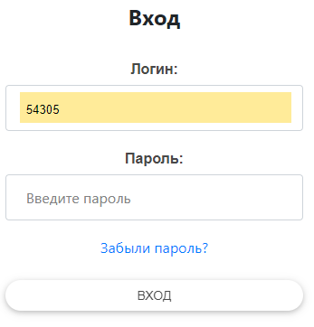
Рис. 1. Авторизация в системе «Личный кабинет ПГГПУ»
- На главной странице в верхнем меню выберите пункт «Мое портфолио»
(рис. 2).

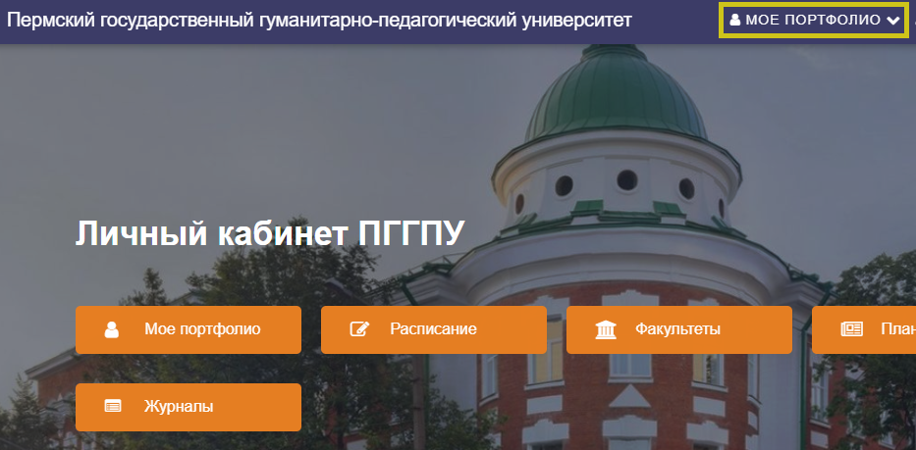
Рис. 2. Главная страница системы «Личный кабинет ПГГПУ»

- В левом боковом меню выберите раздел «Личная информация» (рис. 3).

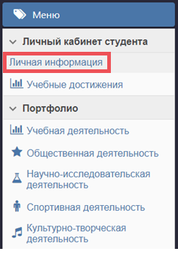
Рис. 3. Меню

- В разделе «Личная информация» подтвердите участие на повышенную стипендию, выберите значение «Да» (рис. 4). В данном разделе отображается сумма баллов всех достижений за определенный период.

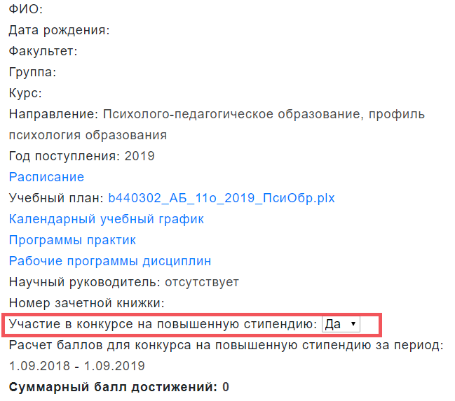
Рис. 4. Раздел «Личная информация»

- Для загрузки достижения, в левом боковом меню выберите соответствующий вид деятельности (рис. 3) и его категорию (рис. 5).

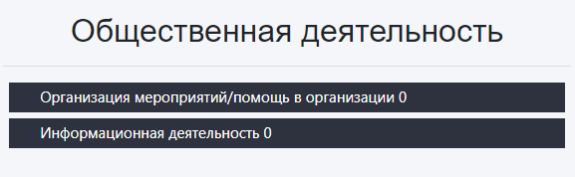
Рис. 5. Категории раздела «Общественная деятельность»

- Нажмите кнопку «Создать» (рис. 6)
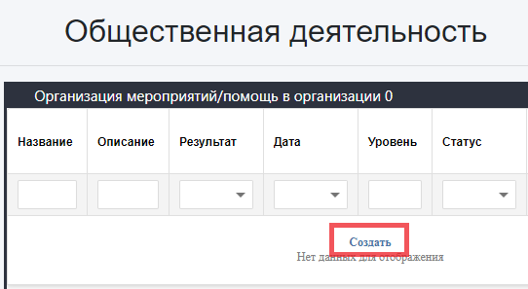
Рис. 6. Функция «Создать»

- В форме редактирования заполните поля соответствующими данными:
- «Название» – название мероприятия/статьи/конкурса
- «Результат» - уровень и статус мероприятия/конкурса
- «Уровень» - уровень мероприятия
- «Дата» - дата мероприятия/статьи/конкурса
- «Файл» - прикрепите файл в формате .pdf
Для прикрепления файла нажмите кнопку «Обзор», выберите файл, нажмите кнопку «Загрузить» (рис. 7)
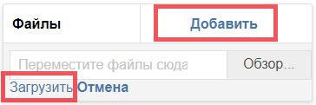
Рис. 7. Прикрепить файл

